关于Flash Player即将停止服务的通知
Adobe公司将于2020年12月31日正式终止支持Flash Player，此后，Adobe将不会发布Flash Player更新或安全补丁。为了保护用户的系统安全，Adobe建议所有用户卸载其计算机上的Flash Player，并且将于2021年1月12日开始禁止基于Flash的内容在Adobe Flash Player中运行。同时，微软，苹果，谷歌和Mozilla等主流浏览器和操作系统厂商也将在终止日前停止对Flash Player的支持。详见：Adobe Flash Player End-of-Life Info。
近年来，诸如HTML5、WebGL和WebAssembly之类的开放标准一直在不断成熟，主流的浏览器厂商也已经将这些开放标准集成到他们的浏览器中，并可以作为Flash内容的可行替代方案。
保利威作为专业的视频技术服务提供商，为广大用户提供了安全、易用的Web播放器服务。考虑到播放终端的兼容性，保利威Web播放器同时支持HTML5和Flash两种播放模式。虽然绝大多数的用户已经默认使用HTML5播放器，但我们也强烈建议您检查网站上播放器的播放模式，以免因Flash Player停用对业务产生影响。

检查指引
目前页面嵌入保利威Web播放器的代码有以下几种形式：
- 使用多终端嵌入代码，播放器引用地址为：``，代码示例如下：
````javascript

var player = polyvObject('#player').videoPlayer({
'width':'600',
'height':'450',
'vid' : '88083abbf5bcf1356e05d39666be527a_8' ,
'forceH5':true , // 是否默认使用H5播放器
});

``
使用这种嵌入代码的用户，需检查是否使用了forceH5参数：
- 如果forceH5参数值为true，则无需修改（默认会使用H5播放器，在不支持HTML5的低版本IE浏览器下会自动切换到Flash播放器）。
- 如果未使用，则需修改代码，增加forceH5参数并把参数值设为true，否则会默认使用Flash播放器。一旦Flash无法使用会对业务产生影响。
- 使用H5播放器嵌入代码，播放器引用地址为：``，代码示例如下：
````javascript

var player = polyvPlayer({
wrap: '#player',
width: 800,
height: 533,
vid: '88083abbf5bcf1356e05d39666be527a_8' ,
});

``
使用H5播放器嵌入代码的用户，无需做任何修改（默认会使用H5播放器，在不支持HTML5的低版本IE浏览器下会自动切换到Flash播放器）。
- HTML代码，代码示例如下：
````html

``
HTML嵌入代码是比较旧的方式，使用的是Flash播放器。仍在使用这种代码的用户应尽快修改为HTML5的嵌入代码。详见：HTML5播放器集成文档。
- Flash代码，代码示例如下：
````html
//player.polyv.net/videos/player.swf?vid=f13e995735e25e0cd2c8b5d58bcdb9fa_f
或
//player.polyv.net/videos/f13e995735e25e0cd2c8b5d58bcdb9fa_f.swf
``
Flash嵌入代码也是比较旧的方式，使用的是Flash播放器。仍在使用这种代码的用户应尽快修改为HTML5的嵌入代码。详见：HTML5播放器集成文档。

保利威平台即将调整的内容
在Flash Player停用后，保利威平台将相应地做出如下功能调整：
- 云点播管理后台→视频列表页→嵌入代码，将默认使用HTML5播放器的嵌入代码，同时删除纯Flash播放器的嵌入代码。
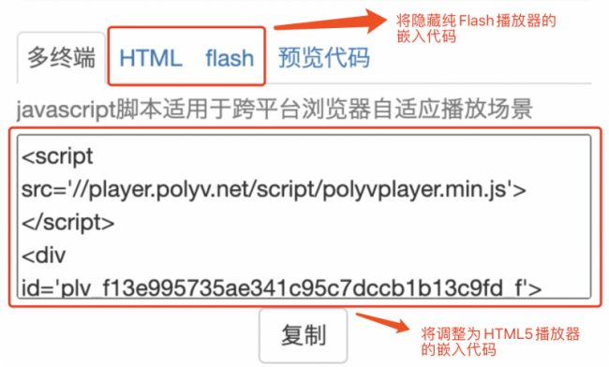
- 云点播管理后台→设置→视频设置→【优先使用H5播放器】选项将隐藏，以后默认都会优先使用H5播放器。
- H5播放器控制栏→设置→【Flash切换】选项将隐藏
